- 理解BS和CS架构。
- JDK安装，IDEA安装。
- 安装MVN。conf文件夹下的settings.xml把53行的路径复制出来改成想要安装依赖的路径。不改的话以后依赖默认安装在用户文件夹下的.m2文件夹。还有写阿里云镜像地址，以后下载更快。
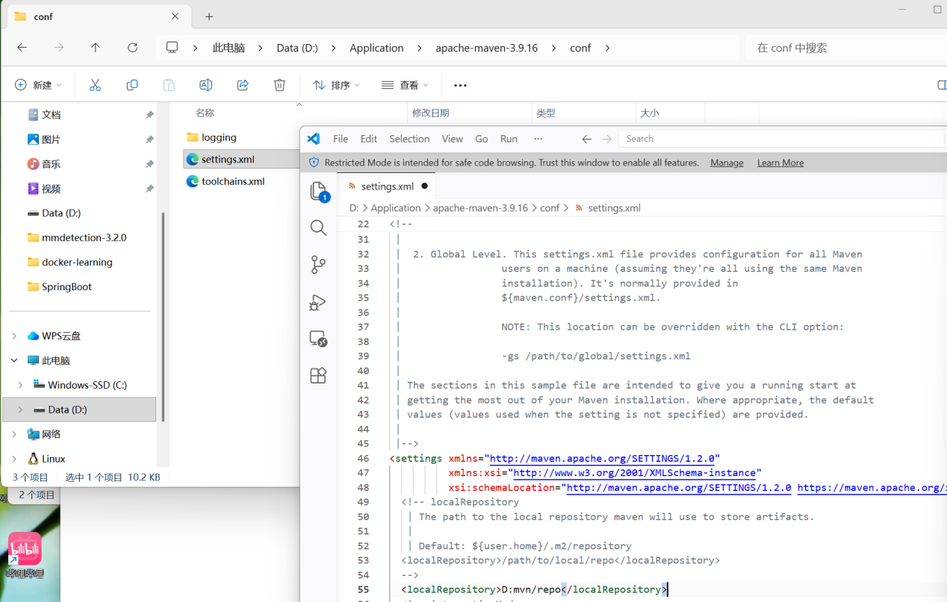
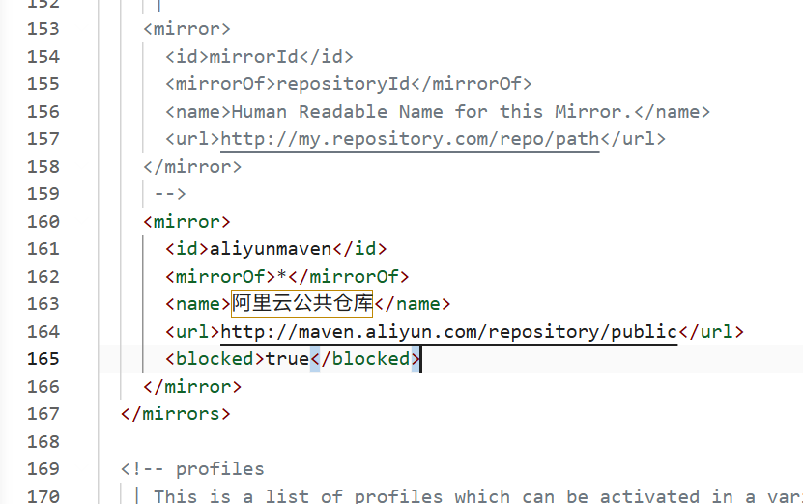
- 创建项目。选择Spring Web依赖项。
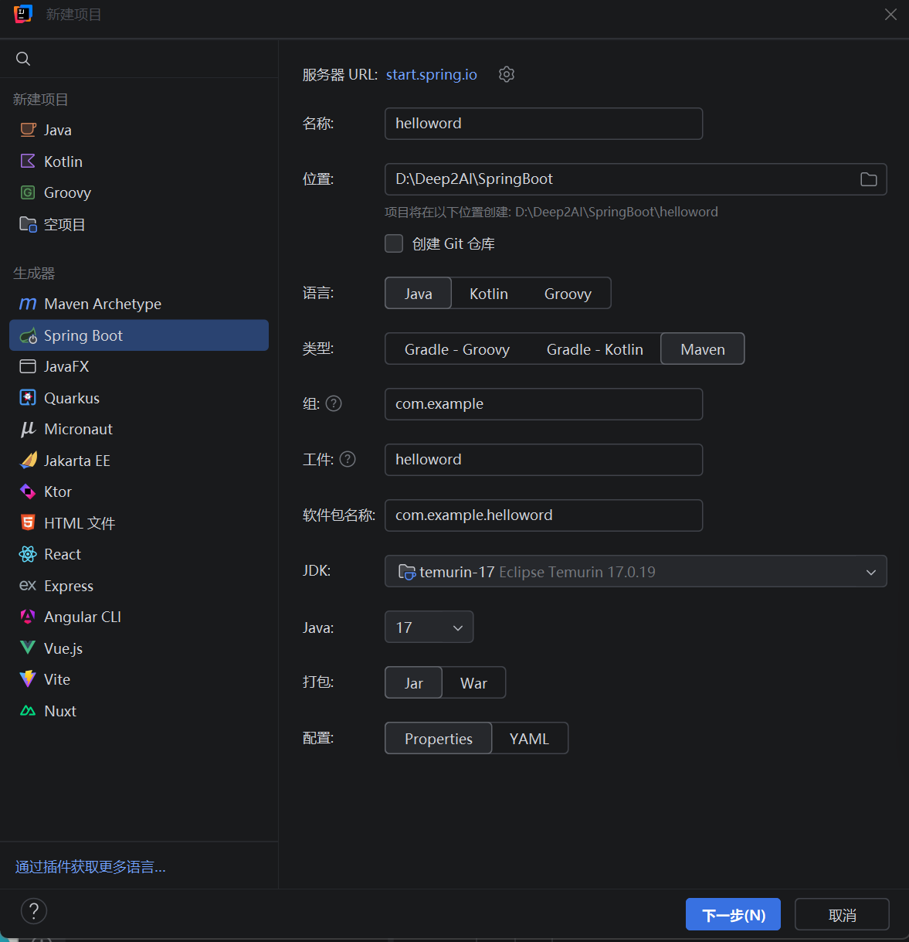
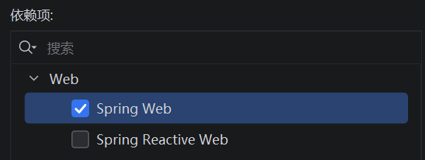
- 创建HelloController.java类测试。
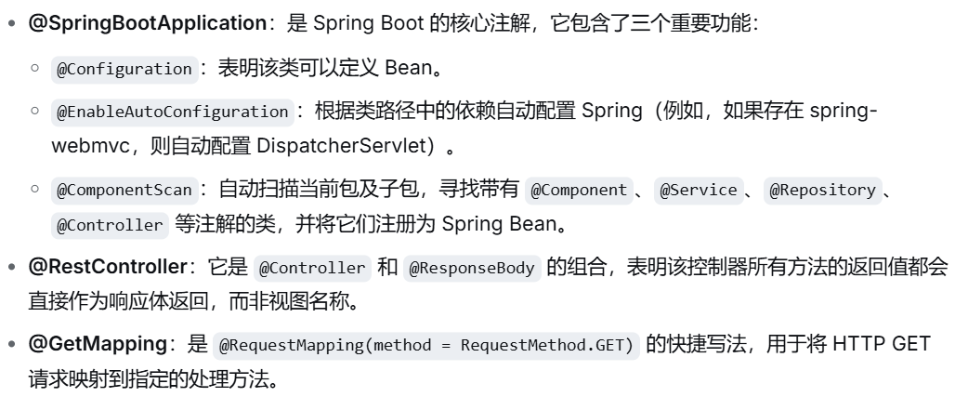
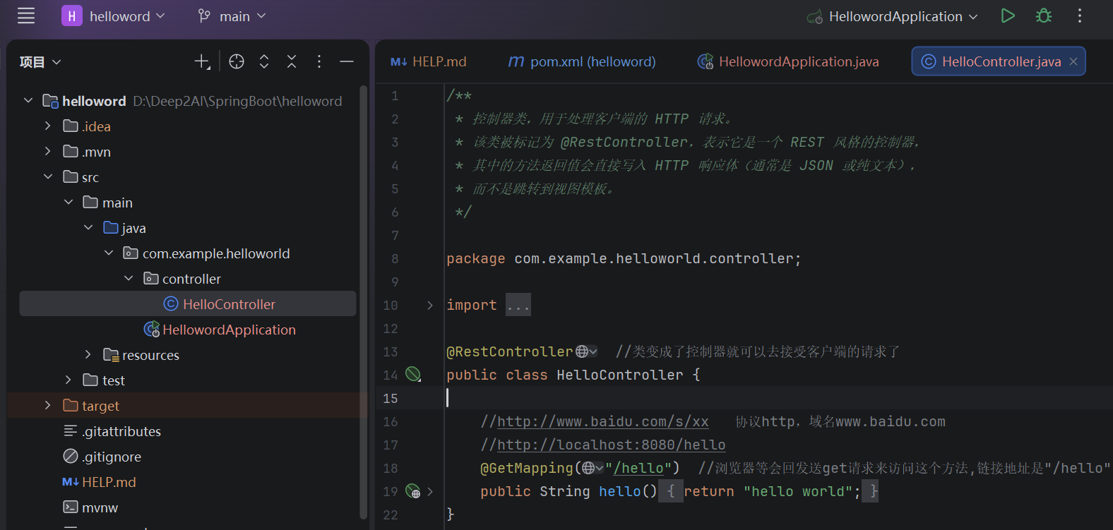
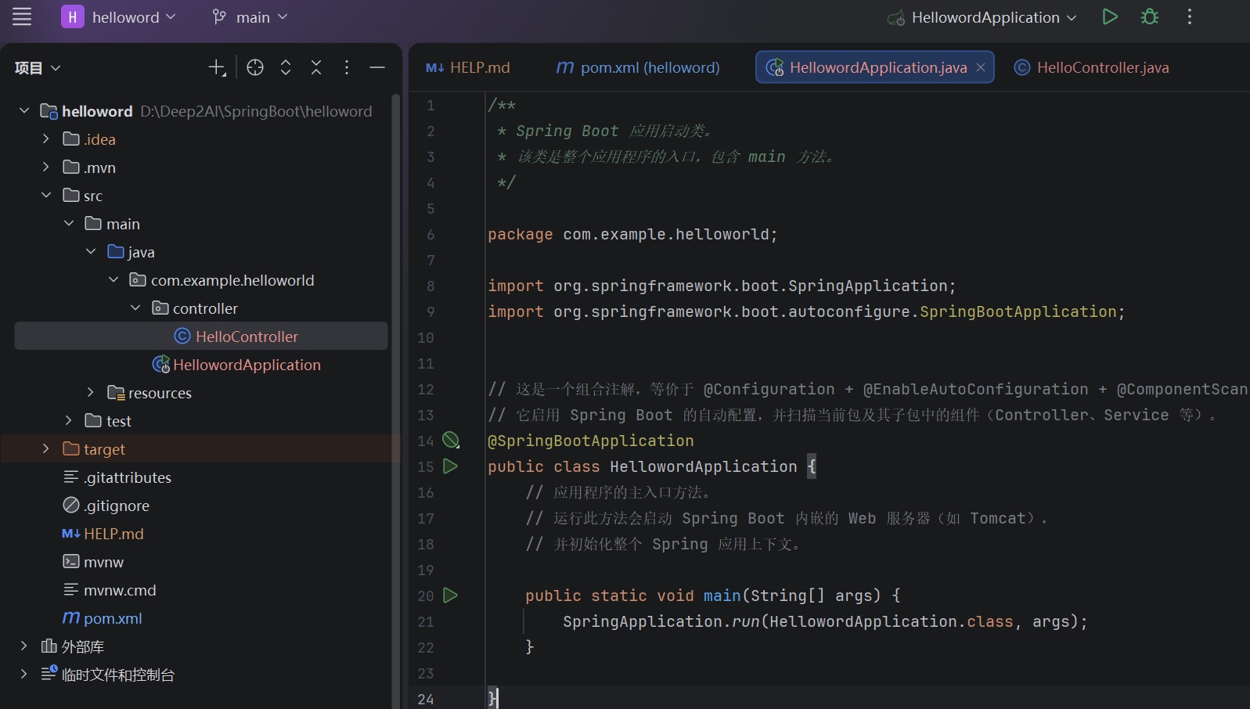
- 热部署，修改代码就可改变网页不用重启服务。
添加依赖。
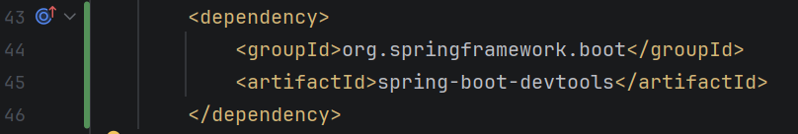
勾选自动构建项目。
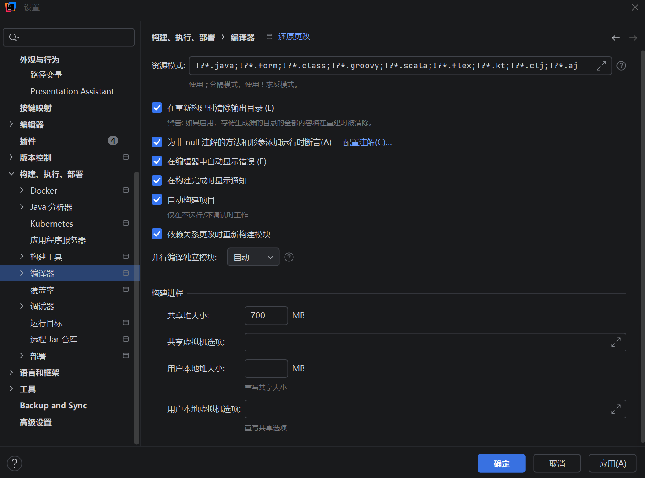
修改application.preperties文件。
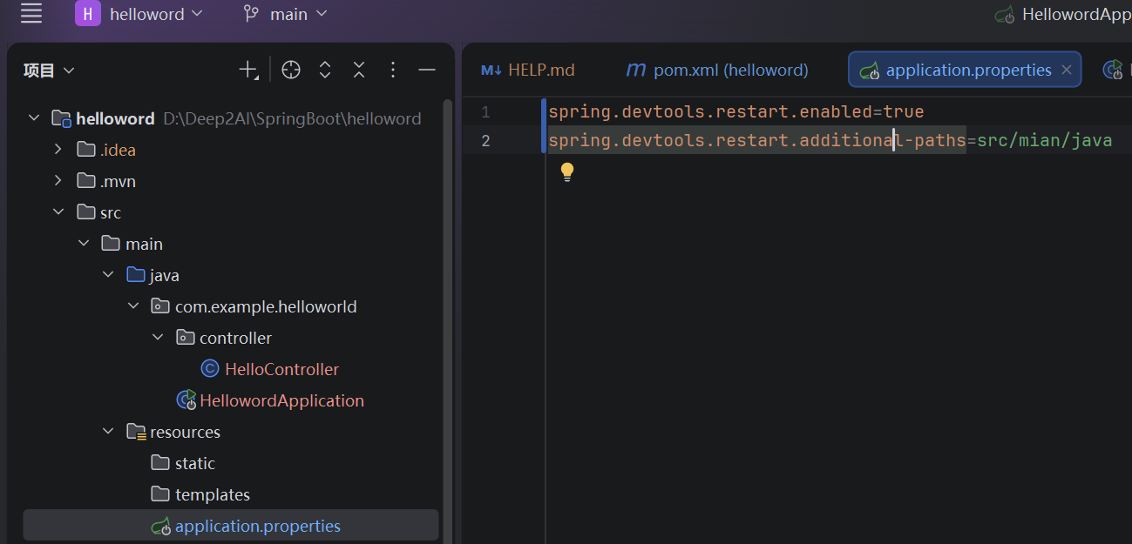
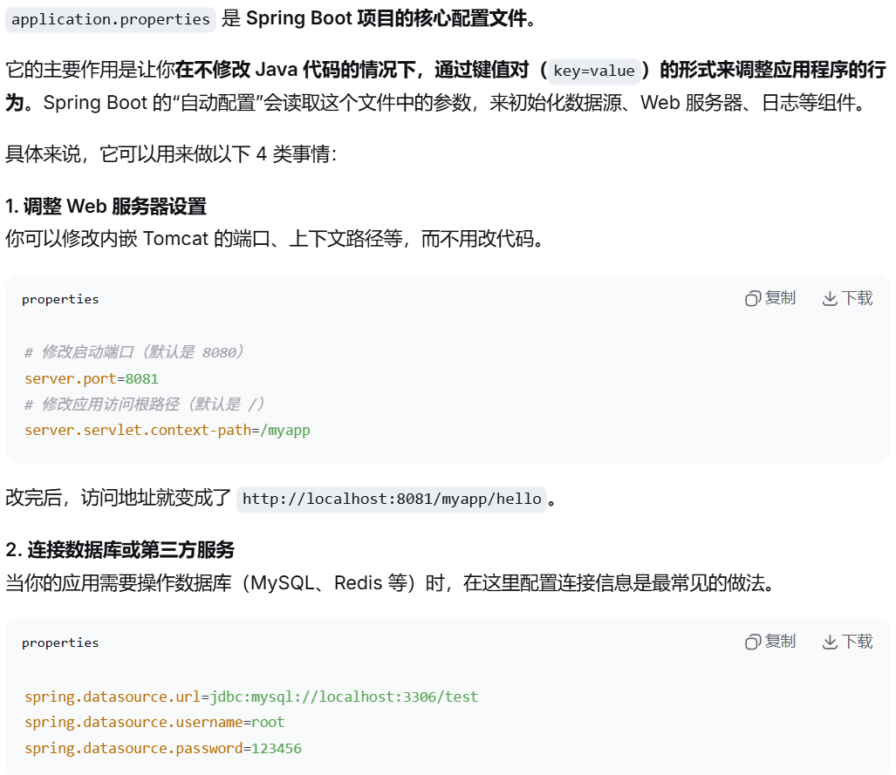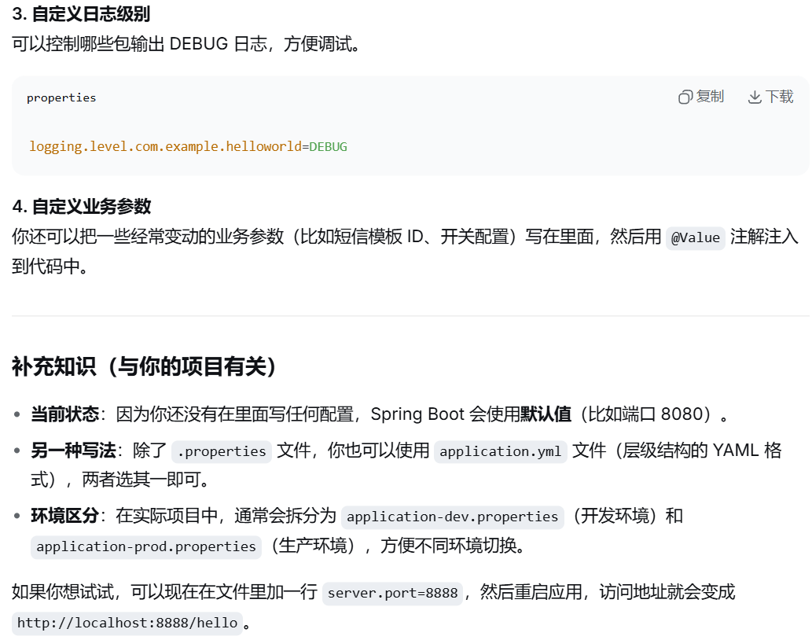
勾选高级设置中编译器下的这个框。
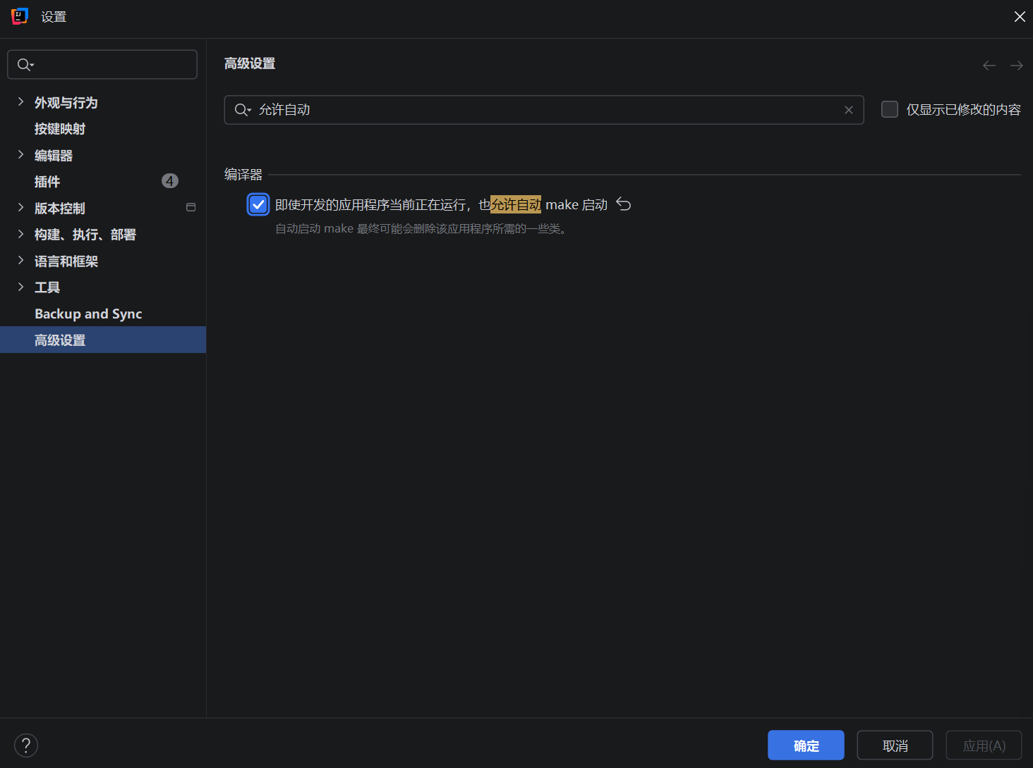
- Tomcat是什么。
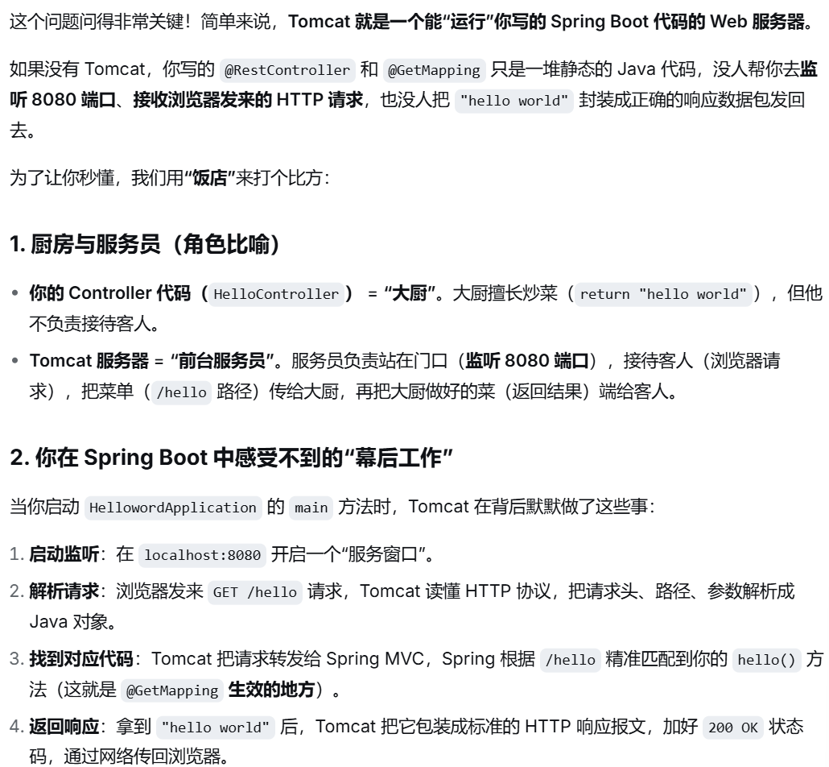
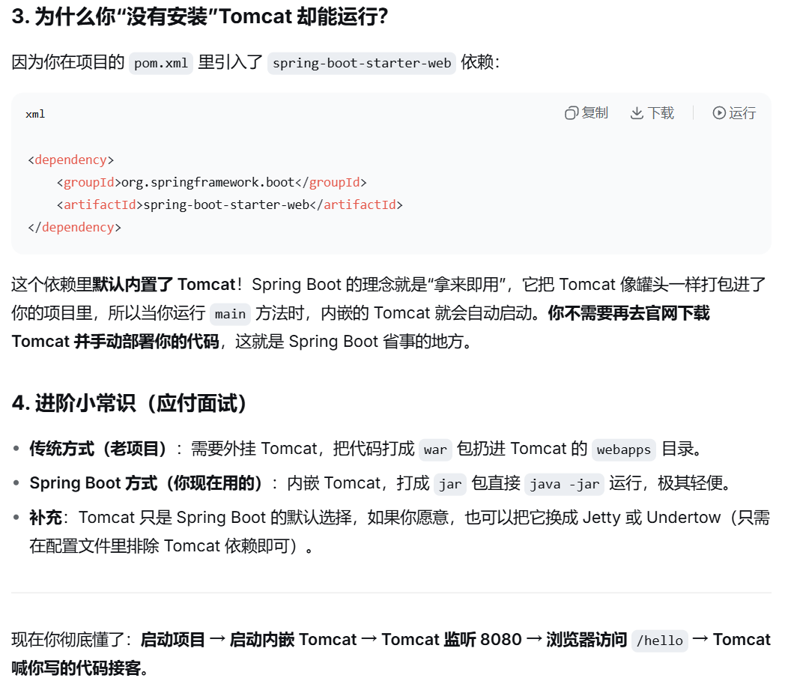
- IOC（控制反转）是什么。
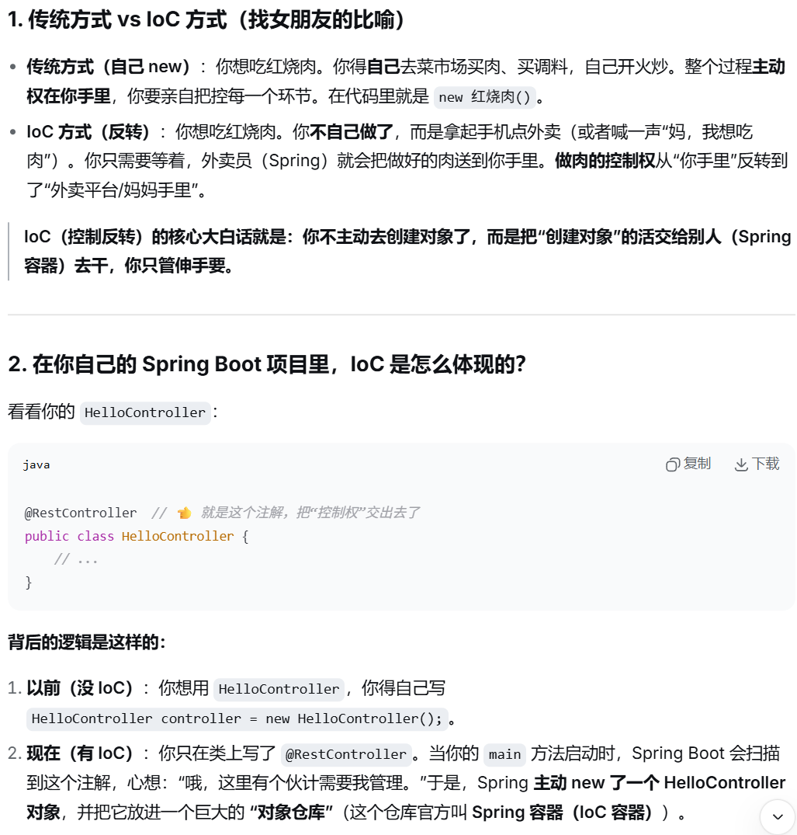
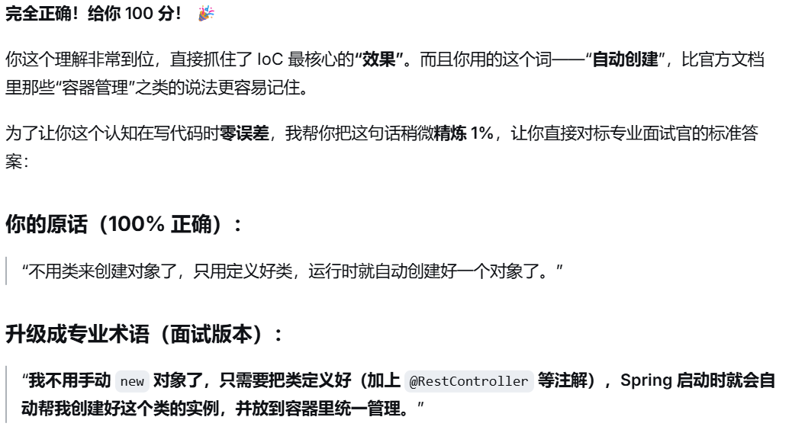
- @Controller和@RestController控制器。
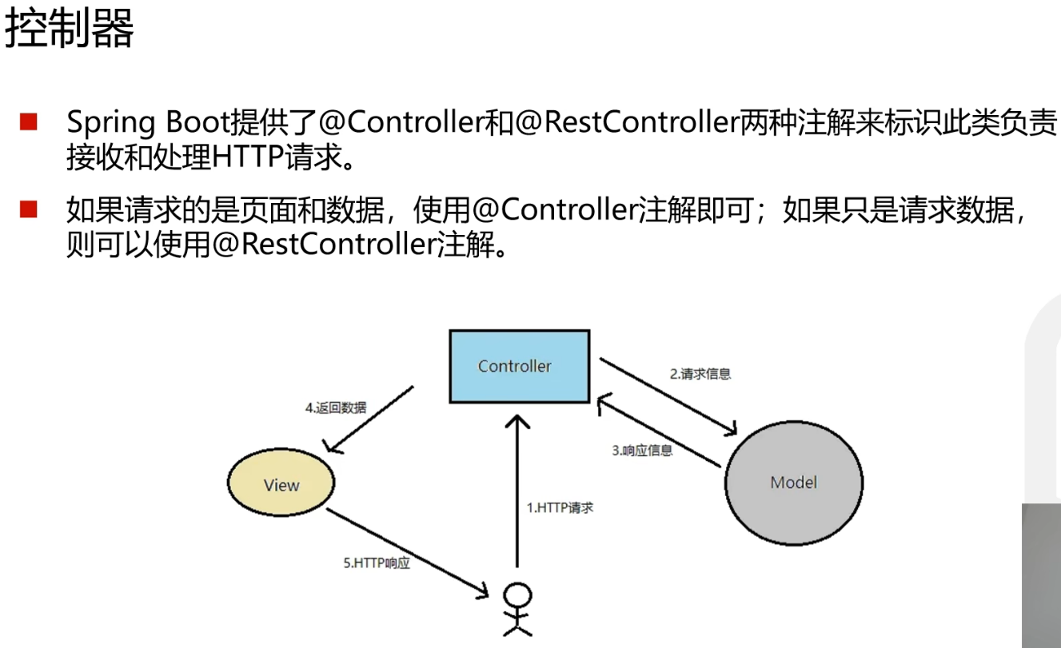
@Controller必须返回一个页面和数据
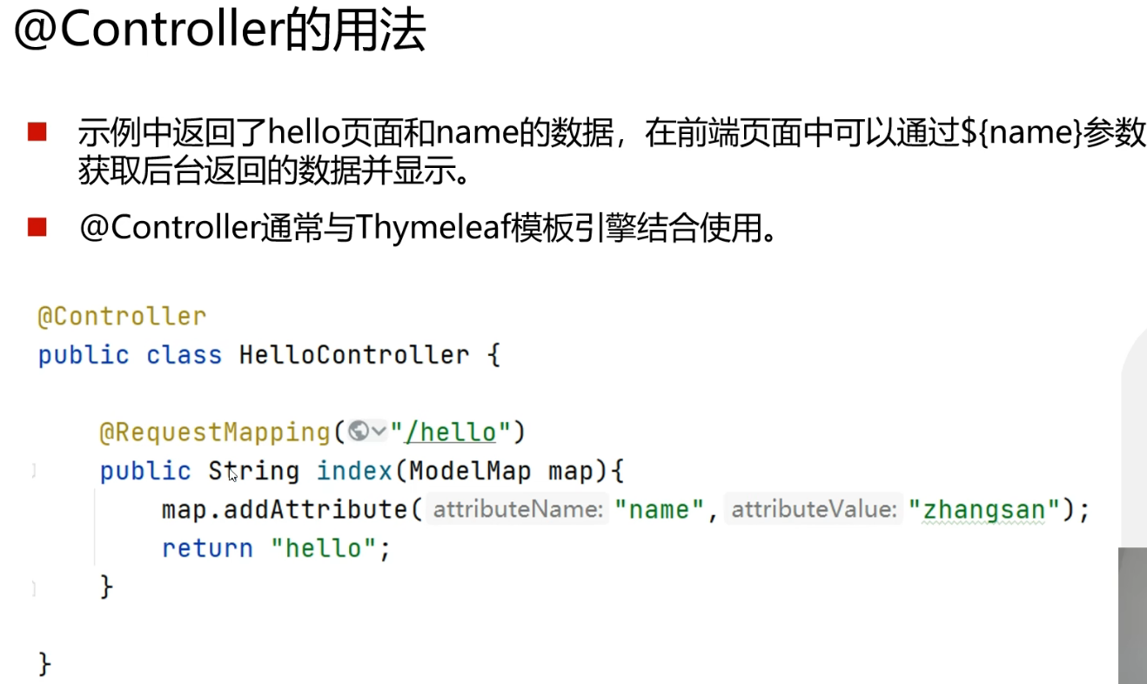
我们现在常用@RestController返回数据交给前端处理就行，后端不涉及页面相关内容。
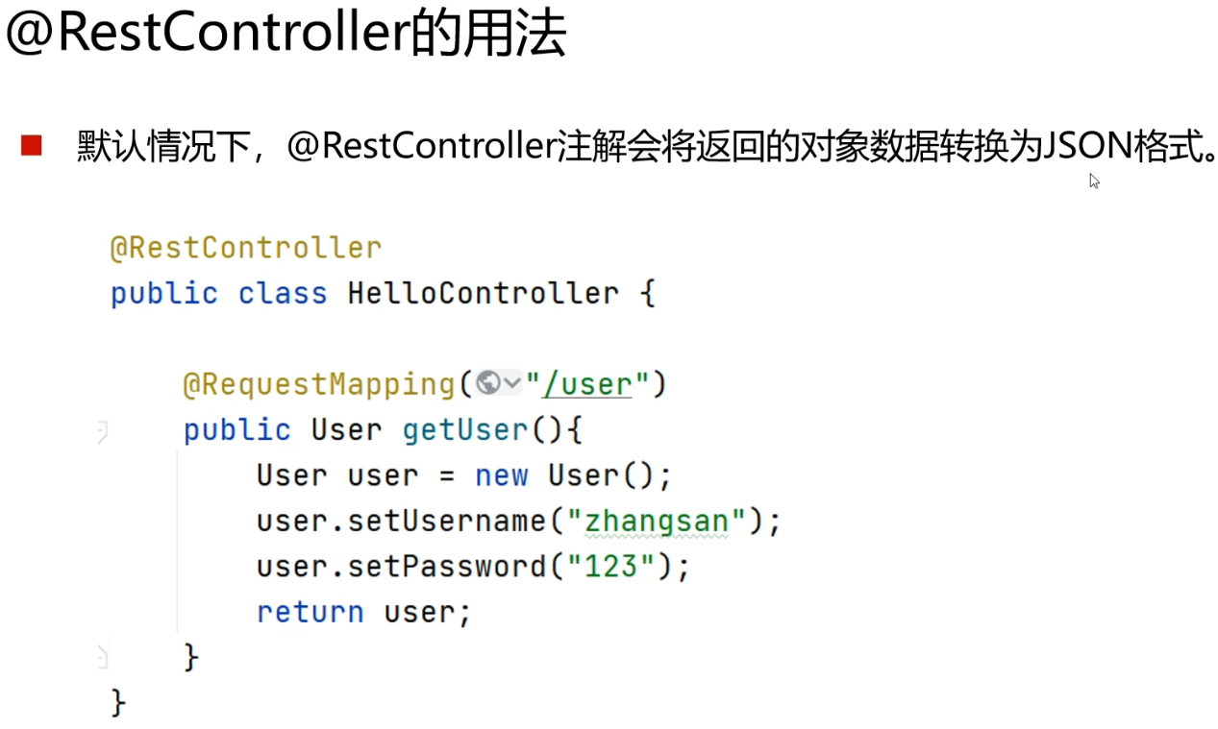
- @RequestMapping，常用参数有value：请求URL的路径，method：HTTP请求方法。
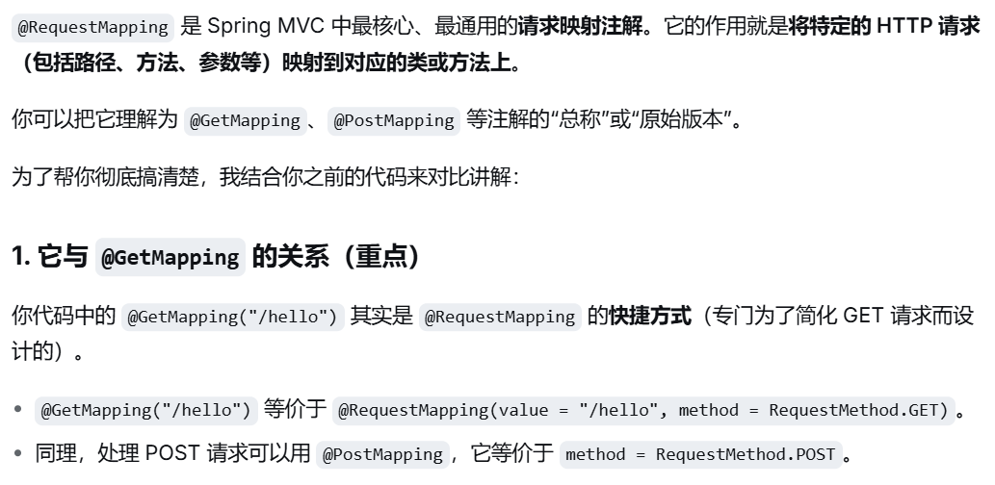
二者等价。

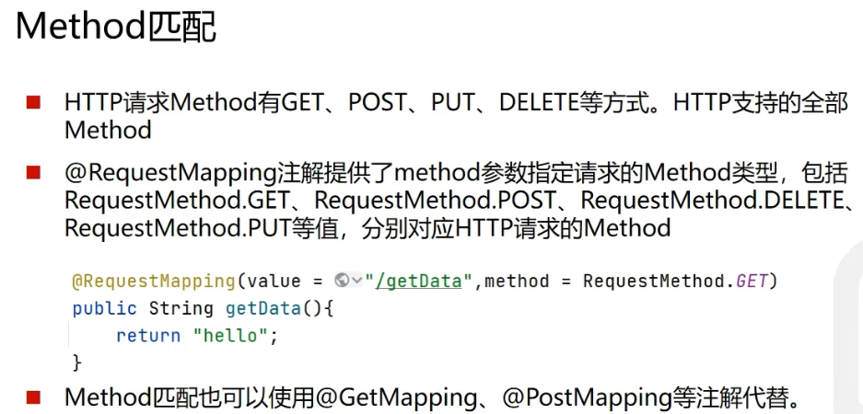
- @RequestParam参数传递。
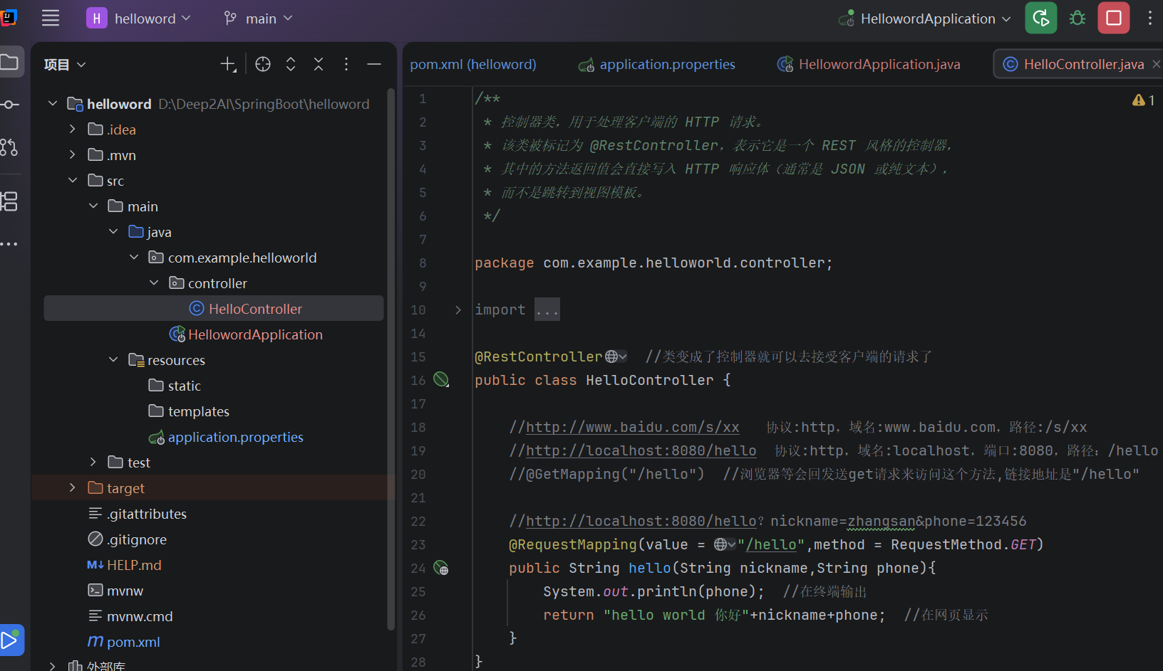
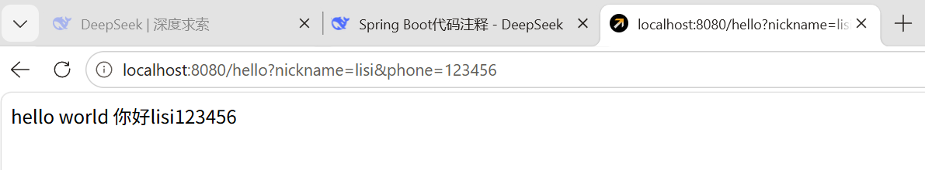
@RequestParam将“nickname”和“name”绑定。但一定要传递nickname/name参数。
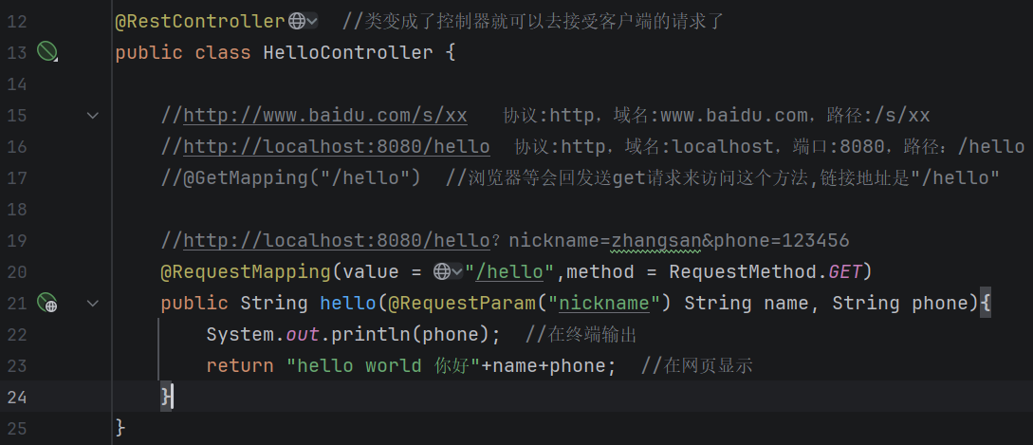
@RequestParam加上required=false才能不传递nickname/name参数。
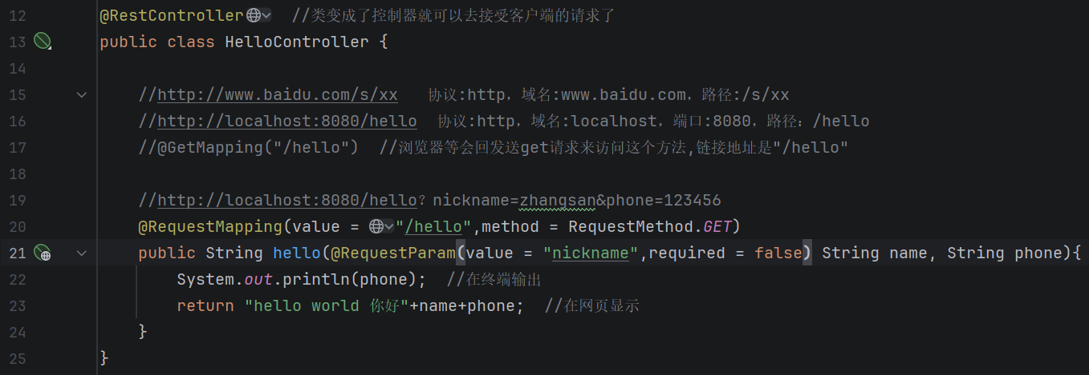
- 下载安装Apipost模拟发送请求。
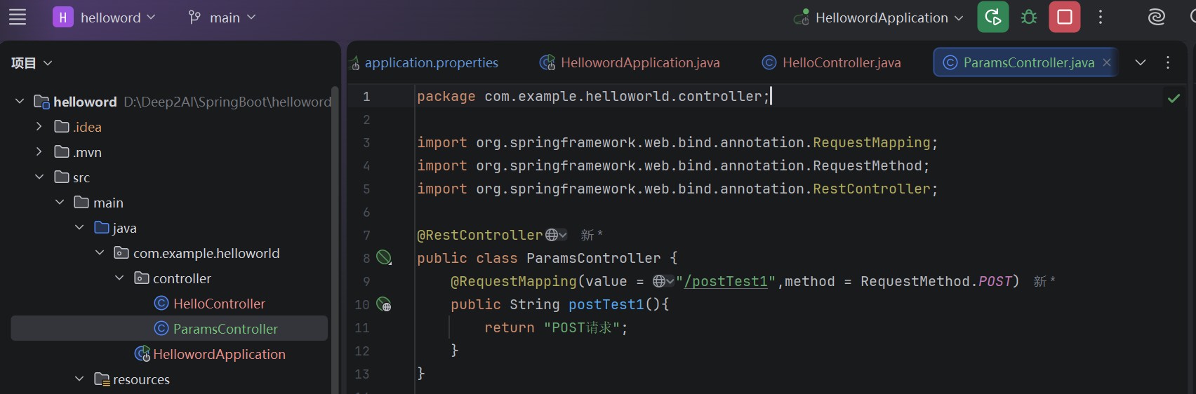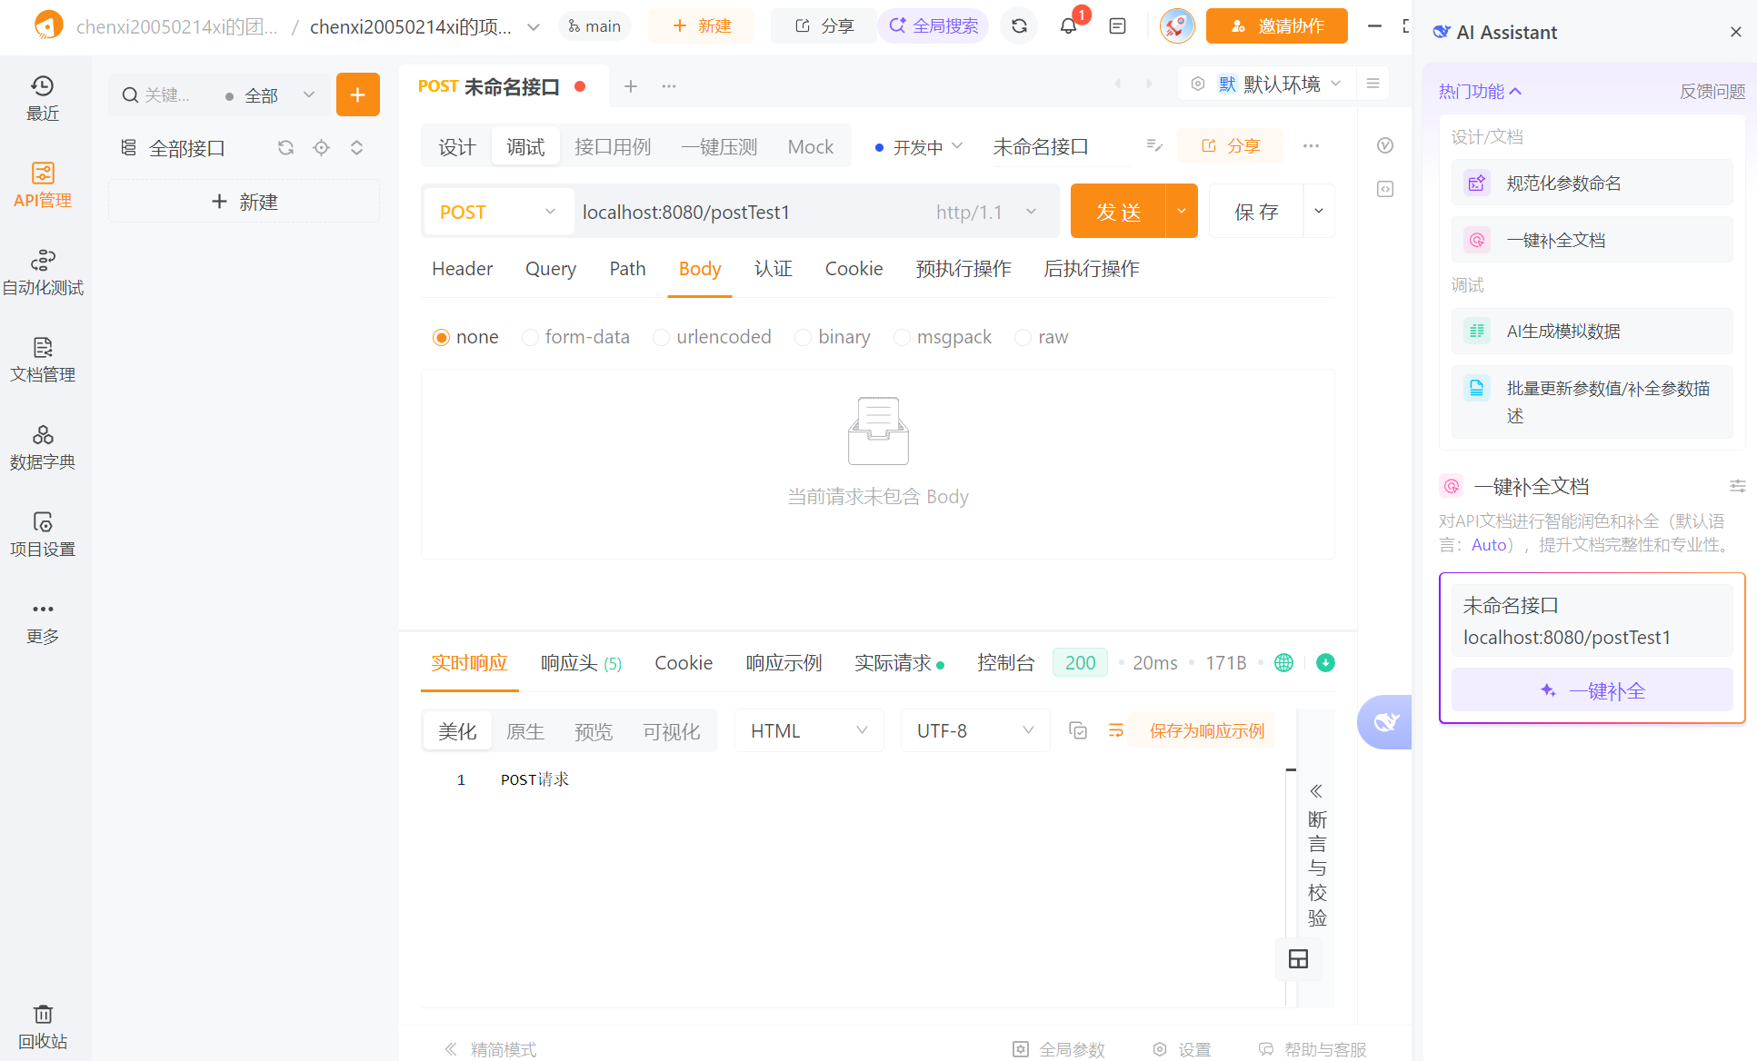
- 静态目录。我们做前后端分离的项目的话，classpath:/stati/这个文件夹是不会存放东西的。
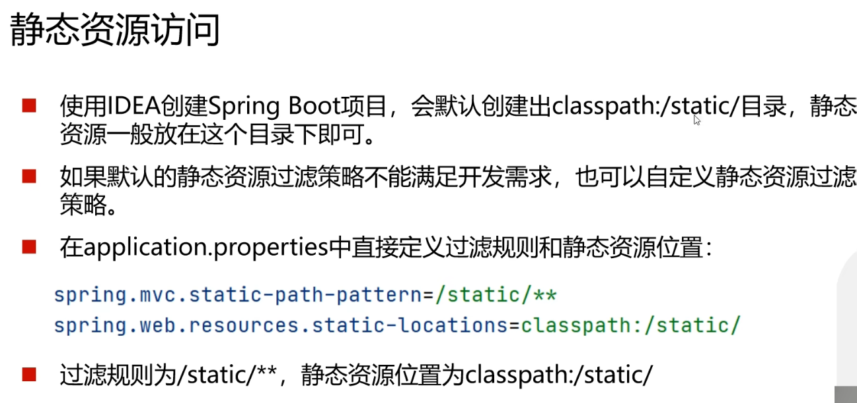
- 放入resources/static下的test.png可以直接通过http://localhost:8080/test.png访问。
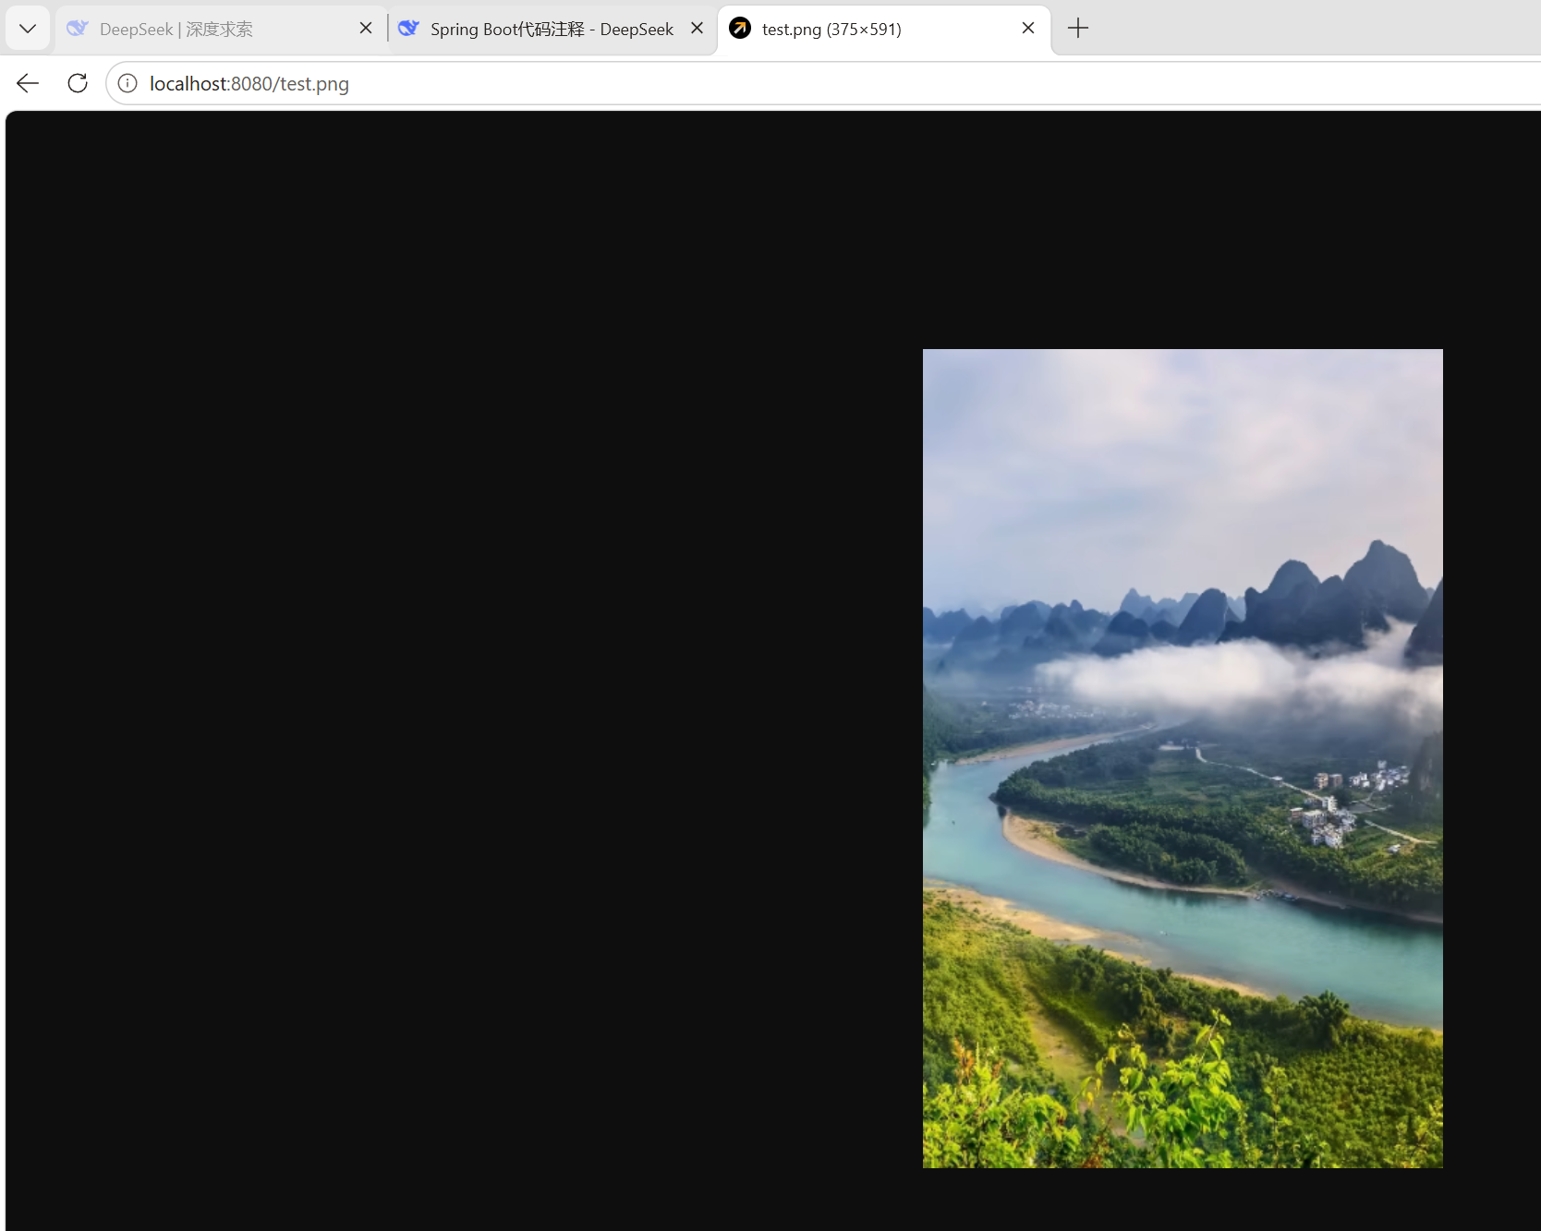
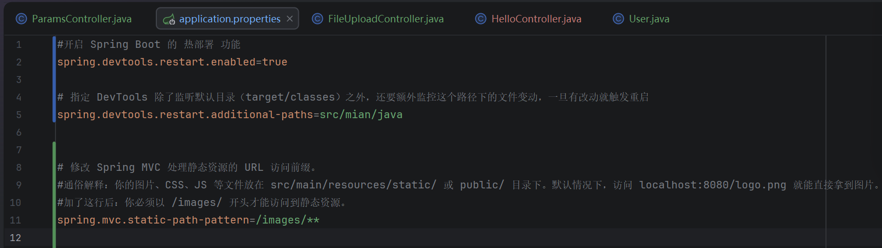
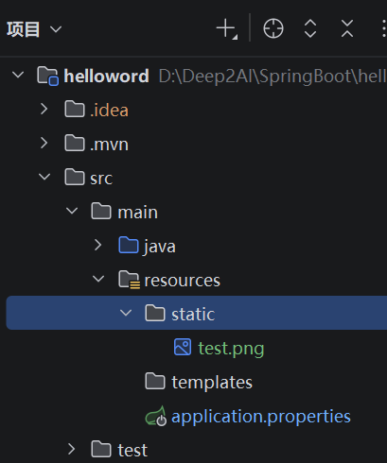
如果想修改static路径，spring.web.resources.static-locations=classpath:/css。
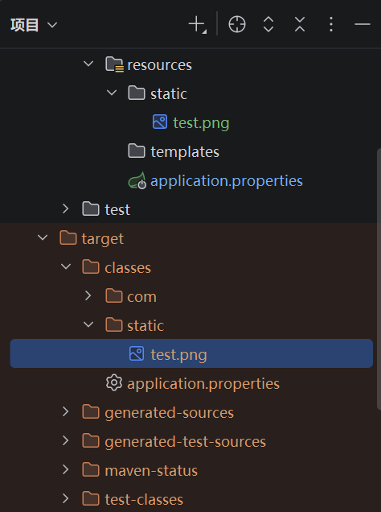
resources目录下的东西会自动放到target下面去。
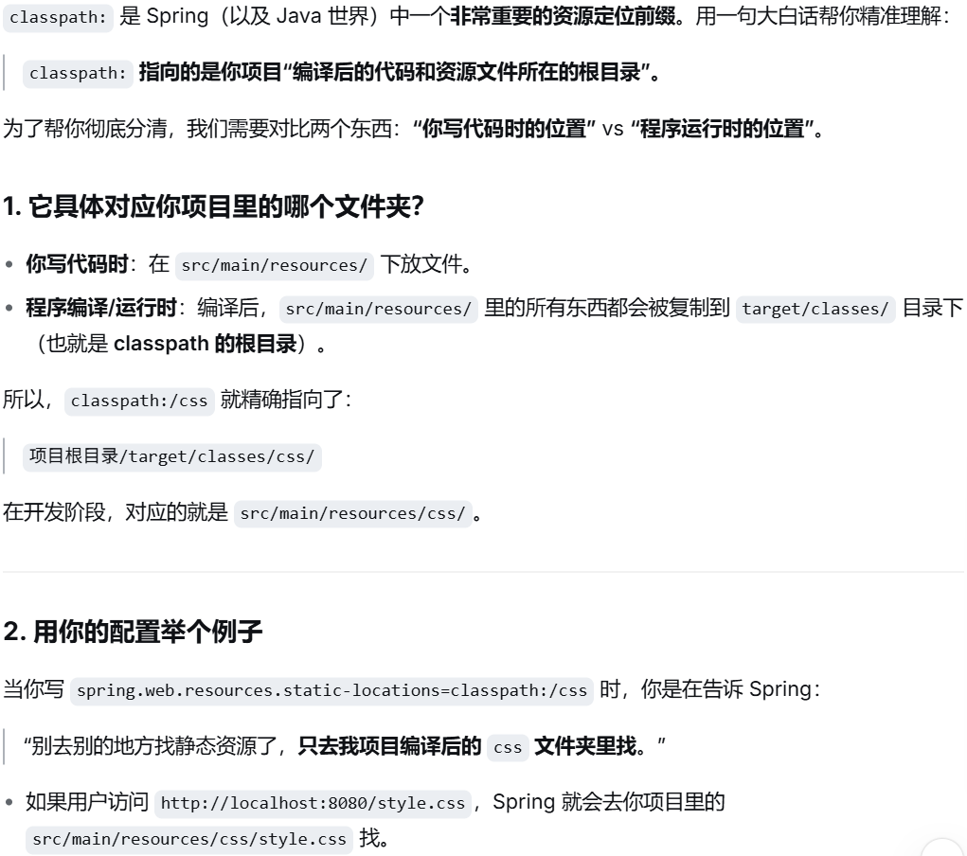
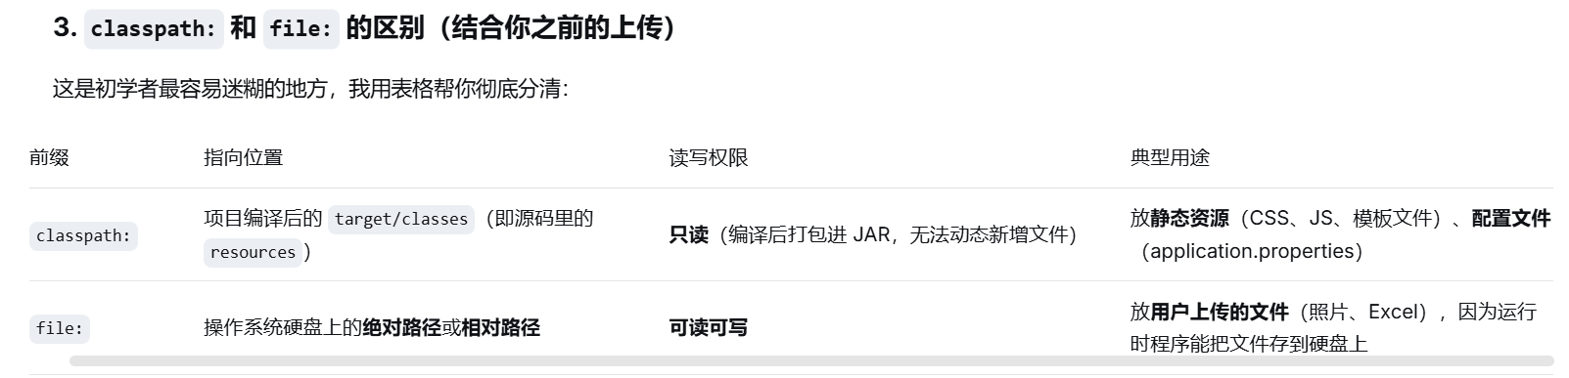
- SpringBoot实现文件上传功能。
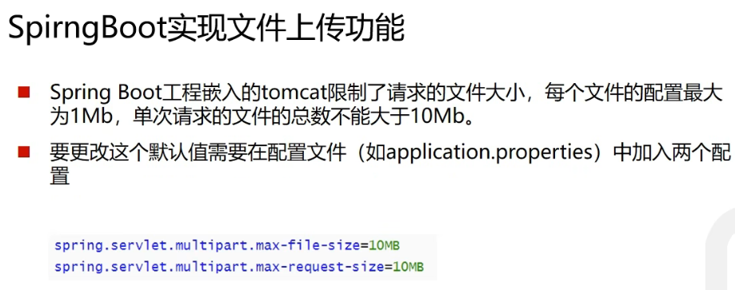
这段代码实现了一个文件上传接口，核心流程是：客户端通过 POST 请求（multipart/form-data 格式）提交一个普通表单字段 nickname 和一个文件字段 photo，服务端接收后，在控制台打印参数和文件信息（原始文件名、MIME类型），然后通过 HttpServletRequest 动态获取 Web 服务器（如 Tomcat）运行环境中 upload 目录的绝对物理路径，最后调用 saveFile 方法在该目录下创建文件夹upload（若不存在），并将上传的文件以原始名称保存到该目录中，最终向前端返回“上传成功”的提示。
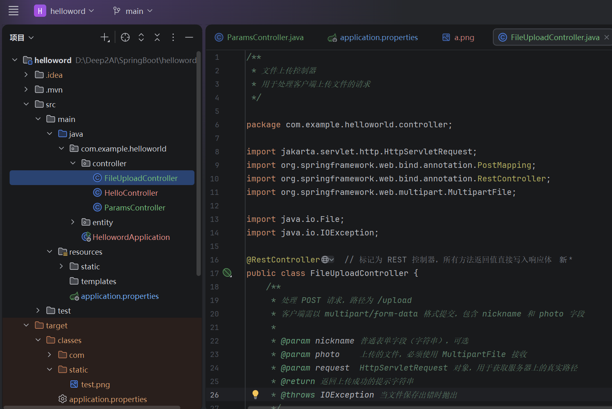
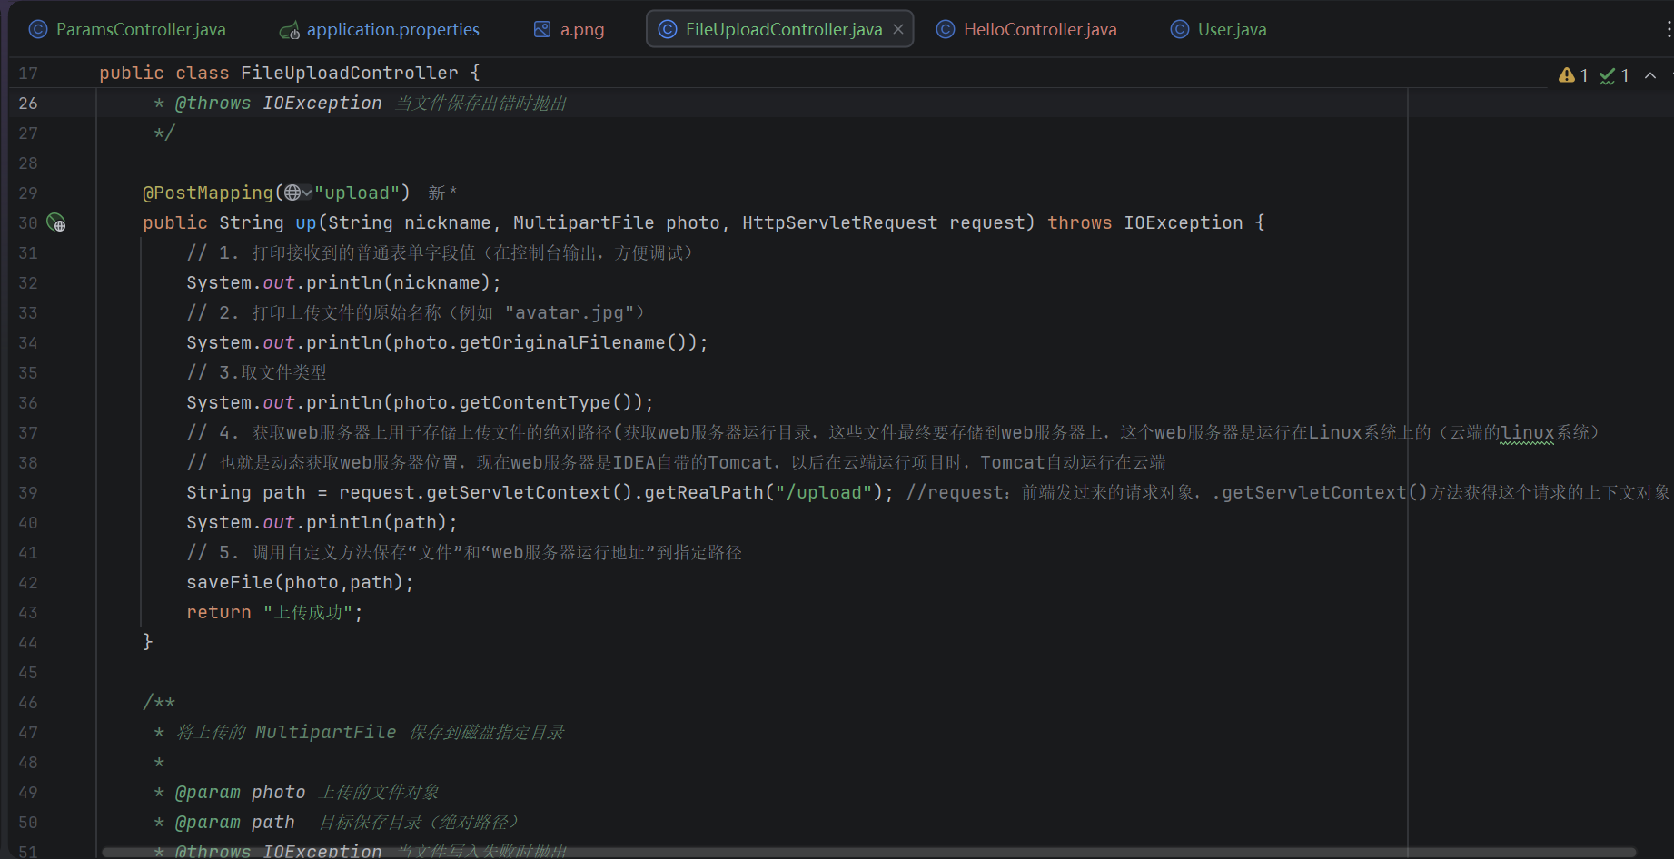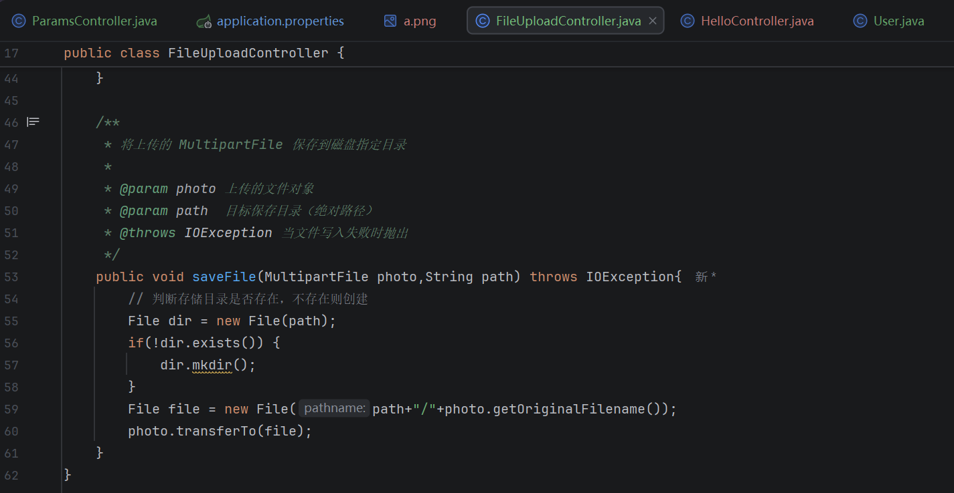
可以看到，用户上传的a.png被保存到了本地路径
C:\Users\22547\AppData\Local\Temp\tomcat-docbase.8080.16245847419787875411\upload
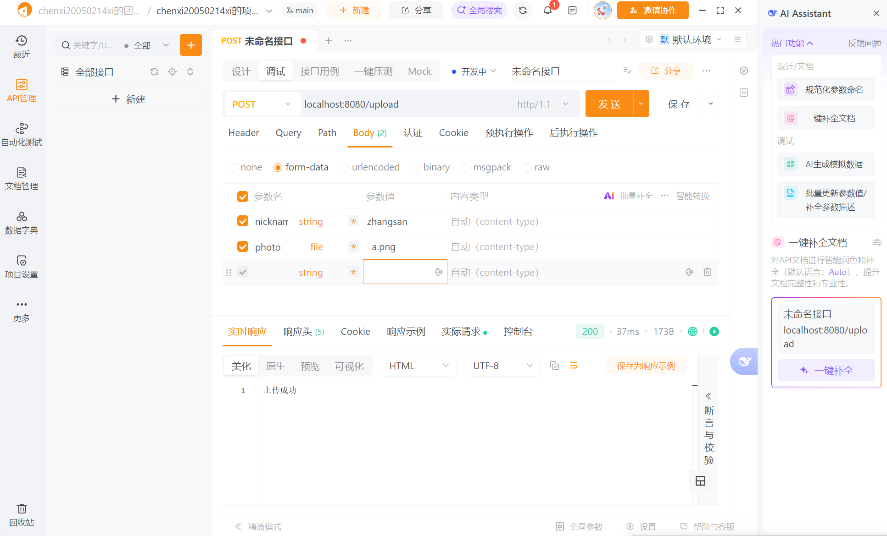
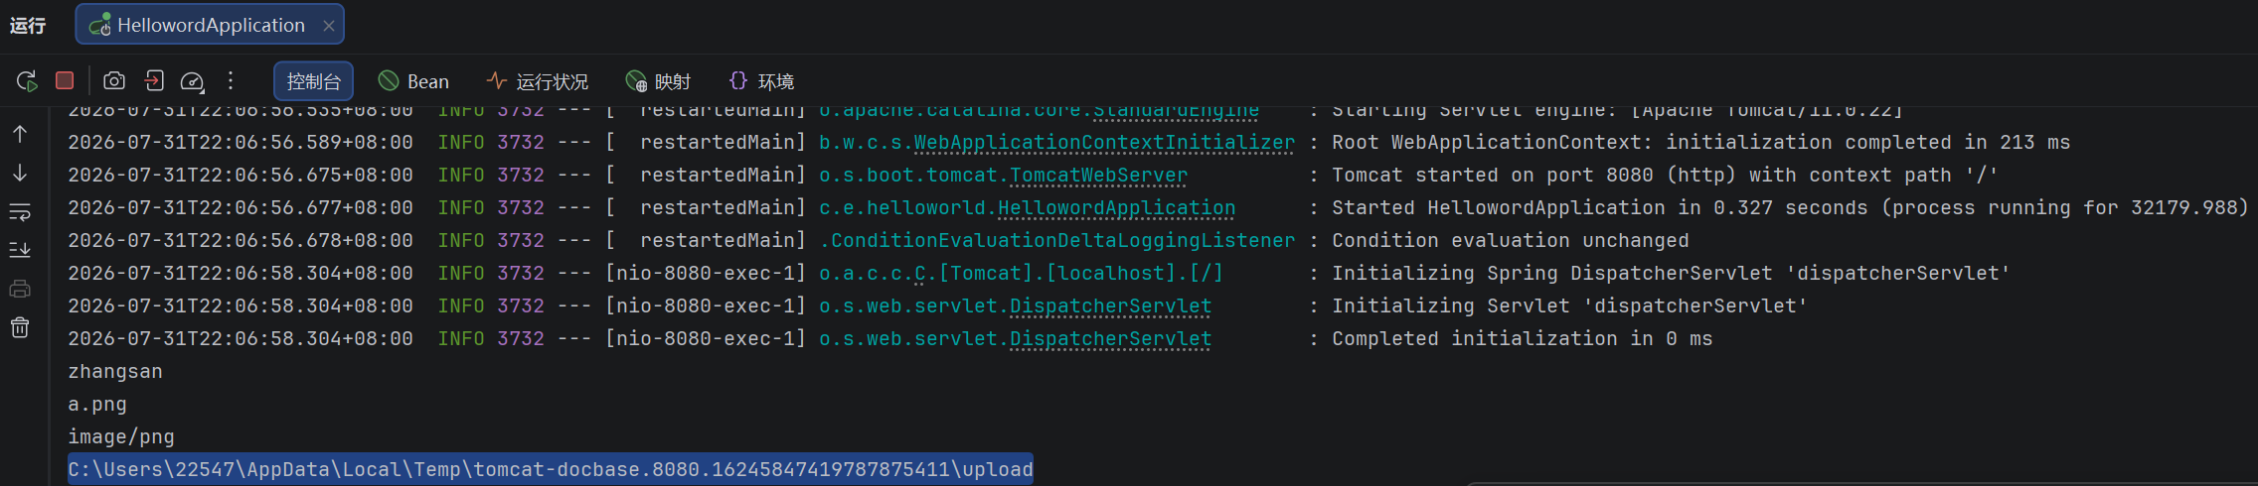
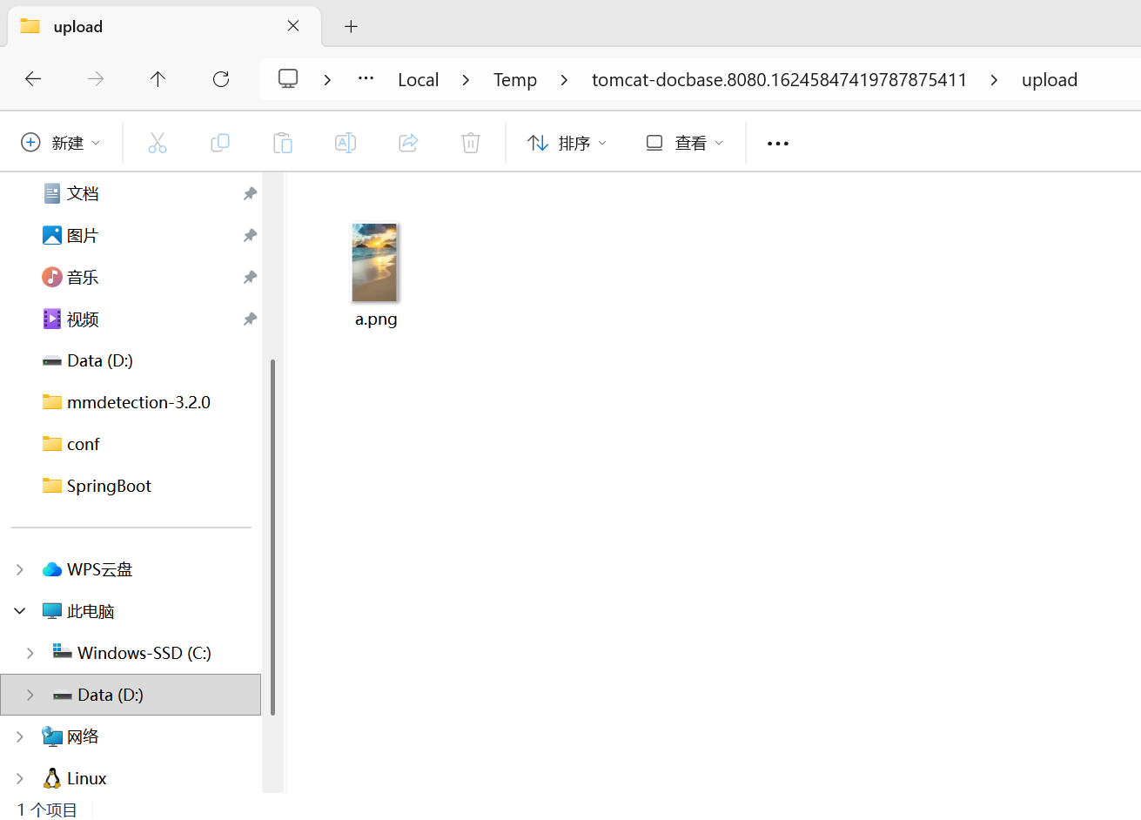
将静态路径修改为/upload/。之所以可以直接修改，是因为第一个斜线/代表web服务器所在路径（也就是C:\Users\22547\AppData\Local\Temp\tomcat-docbase.8080.16245847419787875411）。
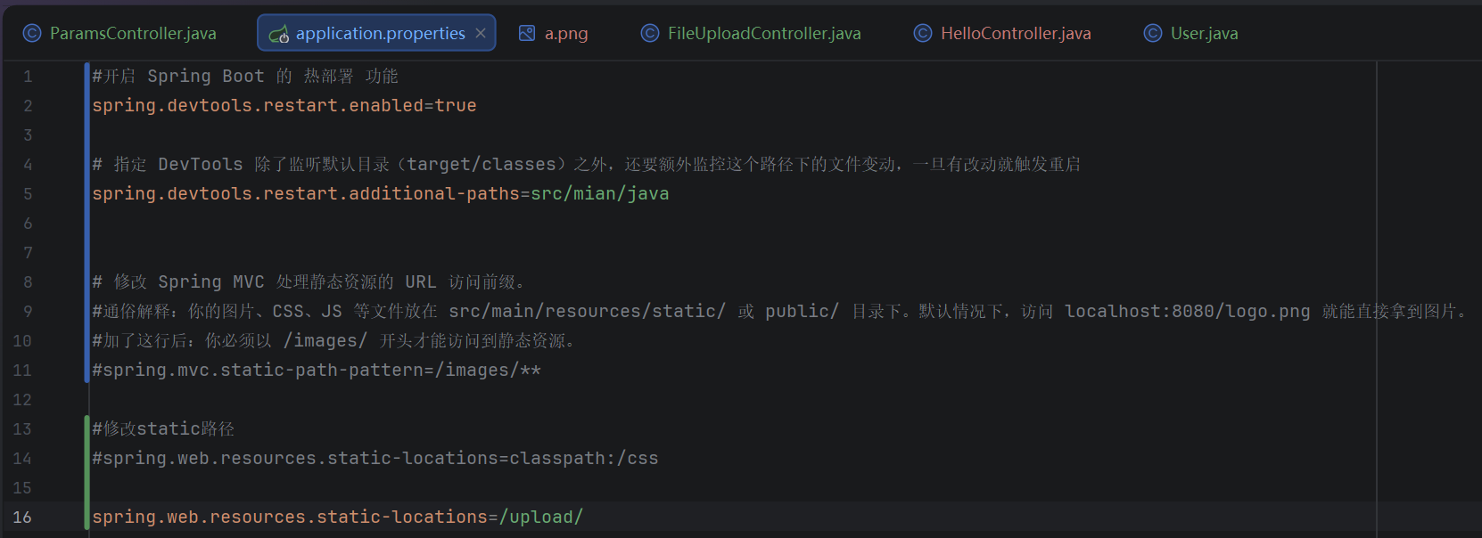
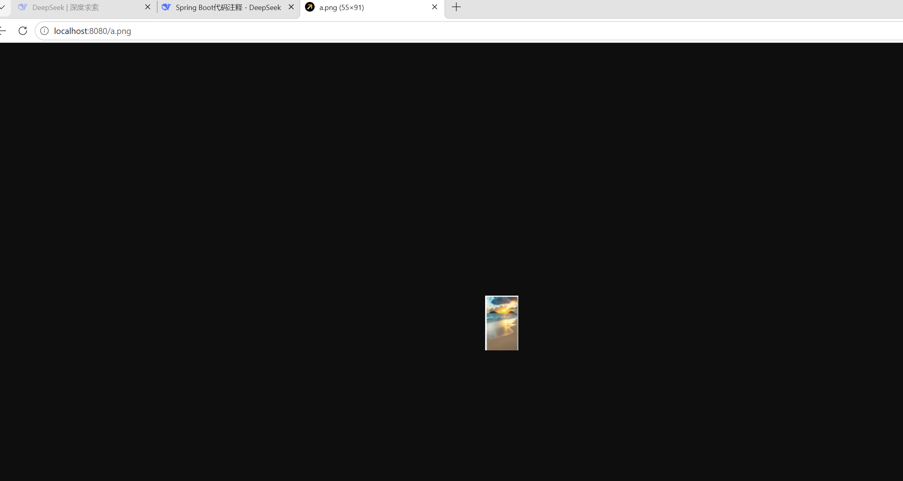
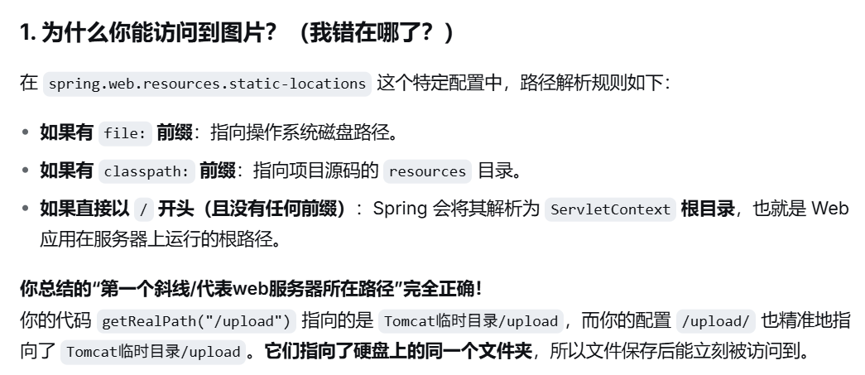
- 拦截器。

